深圳实验学校高中部2014-2015学年度第一学期第一阶段考试
高一数学
时间：120分钟 满分：150分 命题人：高一数学
第Ⅰ卷（选择题，共50分）
选择题(本大题共10小题，每小题5分，共50分; 在每小题给出的四个选项中，只有一项是符合题目要求的，请将所选答案填涂在答题卷上.)
1．已知全集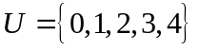，集合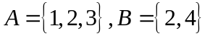，则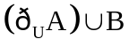为（ ）
A.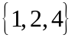 B.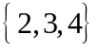 C.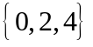 D.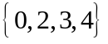

2. 下列各组函数中，表示同一函数的是（ ）
A．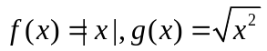 B．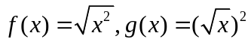
C．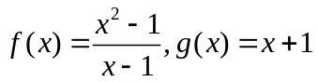 D．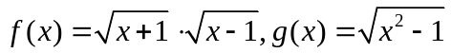

3.不等式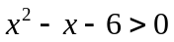的解集是（ ）
A．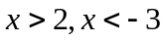 B．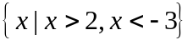 C．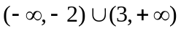 D．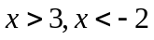

4.下列函数中，既是奇函数又是增函数的是（ ）
A．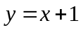 B．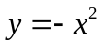 C．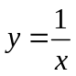 D．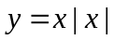

5. 设f (x)为定义在R上的奇函数，当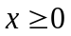时，f (x)＝2^{x}＋2x－1，则f (－1)＝( )
A． B． C． D．

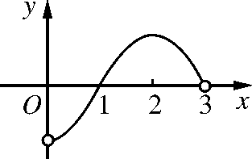
6. 已知函数f(x)是定义在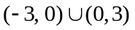上的偶函数，当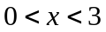
时，的图象如图所示，则不等式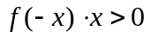的解集是( )
A．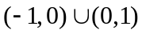 B．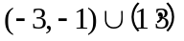
C．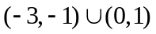 D．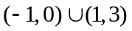

7.函数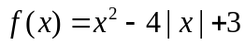的所有增区间是（ ）
A. 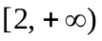 B. 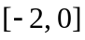和 C. 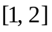与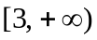 D. 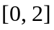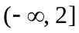

8. 分解因式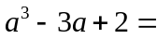( )．
A．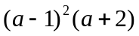 B．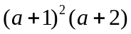 C．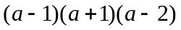 D．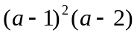

9．已知实数，满足等式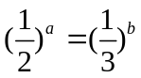，下列五个关系式：
①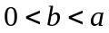；②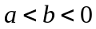；③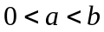；④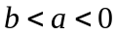；⑤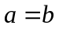.
其中不可能成立的关系式有( )
A．个 B．个 C．个 D．个

10．设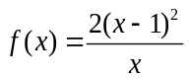，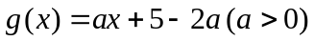，若对于任意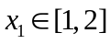，总存在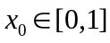，使得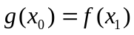成立，则的取值范围是( )
A．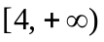 B. 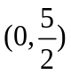 C. 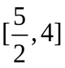 D. 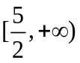

第Ⅱ卷（非选择题，共100分）
二、填空题（本大题共6小题，每小题5分，共30分；请把答案填在答题卷中相应的横
线上.）
11．设函数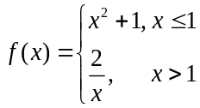，则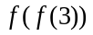等于________.

12．设全集为，函数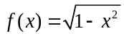的定义域为，则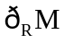 = .

13．下列四个图象中，只有一个不是函数图象，不是函数图象的是________.
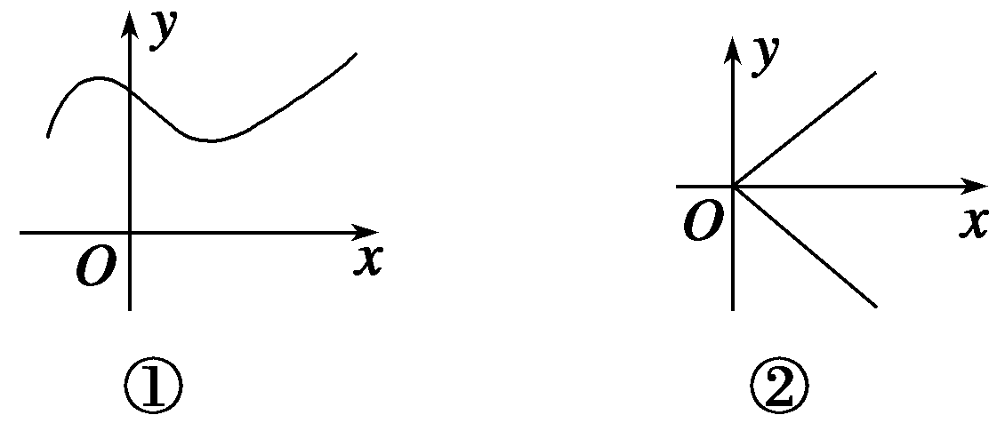
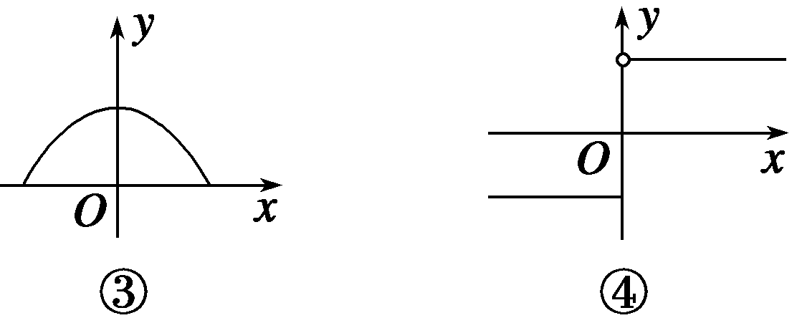

14．已知集合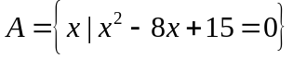，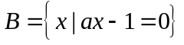，若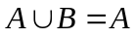，
则满足条件的所有实数组成集合,则集合的子集个数是 ．

15．已知函数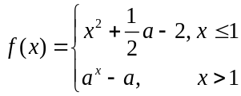，若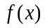在上单调递增，则实数的取值
范围为____________．

16．已知关于的函数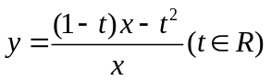的定义域为，存在区间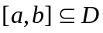，
的值域也是，当变化时，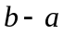的最大值等于________.

三、解答题（本大题共6小题，共70分; 解答应写出文字说明，证明过程或演算步骤.）
17．（本小题满分10分）
已知函数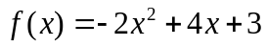.
(1) 若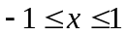,求函数的最大值和最小值；
(2) 若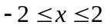,求函数的最大值和最小值.

18．（本小题满分10分）
已知二次方程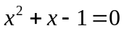的两根为、．
求值：(1) 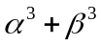； (2) 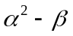．

19．（本小题满分12分）
已知函数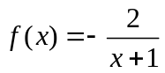，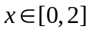，用单调性定义证明函数的单调性，并求函数的最大值和最小值．

20.（本小题满分12分）
已知函数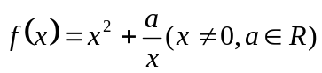．
(1) 判断函数的奇偶性；
(2) 若在区间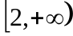是增函数，求实数的取值范围.

21．（本小题满分12分）
已知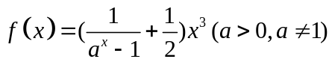．
(1) 讨论的奇偶性；
(2) 求的取值范围，使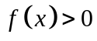在定义域上恒成立．

22.（本小题满分14分）
设函数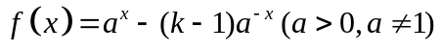是定义域为的奇函数．
(1) 求的值；
(2) 若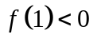，试判断函数单调性，并求使不等式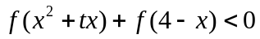恒成立的的取值范围；
(3) 若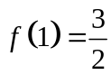，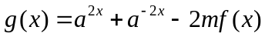且在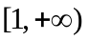上的最小值为，求的值．

